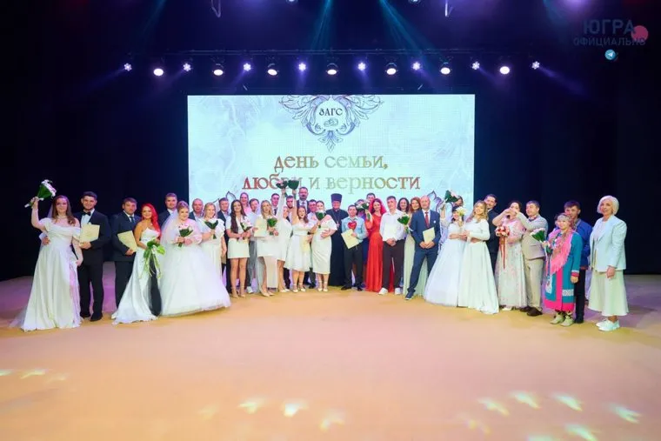

Уважаемые жители Октябрьского района!

Информируем вас о проведении мероприятий, приуроченных ко Дню семьи, любви и верности:
III Всероссийский свадебный фестиваль – г. Москва, 8–10 июля 2026 г.
Окружная церемония бракосочетания – г. Ханты-Мансийск, Национальный центр «Россия» Югра (филиал), 8 июля 2026 г.
Приглашаются пары, готовые зарегистрировать брак 8 июля 2026 года в Москве или Ханты-Мансийске.
Поддержка участников:
Для двух пар от региона – оплата проезда, проживания, свадебного букета, ужина и фотосессии в Москве.
Для всех пар, регистрирующихся в Ханты-Мансийске – оплата проезда и проживания.
Критерии отбора пар участников свадебного фестиваля:
1. Деятельность в общественных и молодежных организациях и проектах;
2. Военнослужащие или служащие в силовых структурах;
3. Представители социально значимых профессий;
4. Сохранение и популяризация культурных традиций региона;
5. Жених и/или невеста воспитывались в многодетной семье;
6. История знакомства пары.
В соответствии с критериями будут отобраны лучшие пары для участия в Фестивале.
Сроки подачи заявок:
до 27 апреля 2026 г. – для участия в Московском фестивале;
до 27 мая 2026 г. – для участия в церемонии в Ханты-Мансийске.

Обращаться в отдел ЗАГС администрации Октябрьского района.
Контактное лицо: Налобина Татьяна Анатольевна – заведующий отделом ЗАГС
8 (34678) 28-101, 28-170.

